ПРОЕКТ МЕТОДИЧЕСКИХ РЕКОМЕНДАЦИЙ ПО ИСПОЛЬЗОВАНИЮ НА УРОКАХ РУССКОГО ЯЗЫКА В НАЧАЛЬНОЙ ШКОЛЕ ПРИЁМОВ САМОКОНТРОЛЯ И САМООЦЕНКИ КАК СРЕДСТВА ФОРМИРОВАНИЯ РЕГУЛЯТИВНЫХ УУД

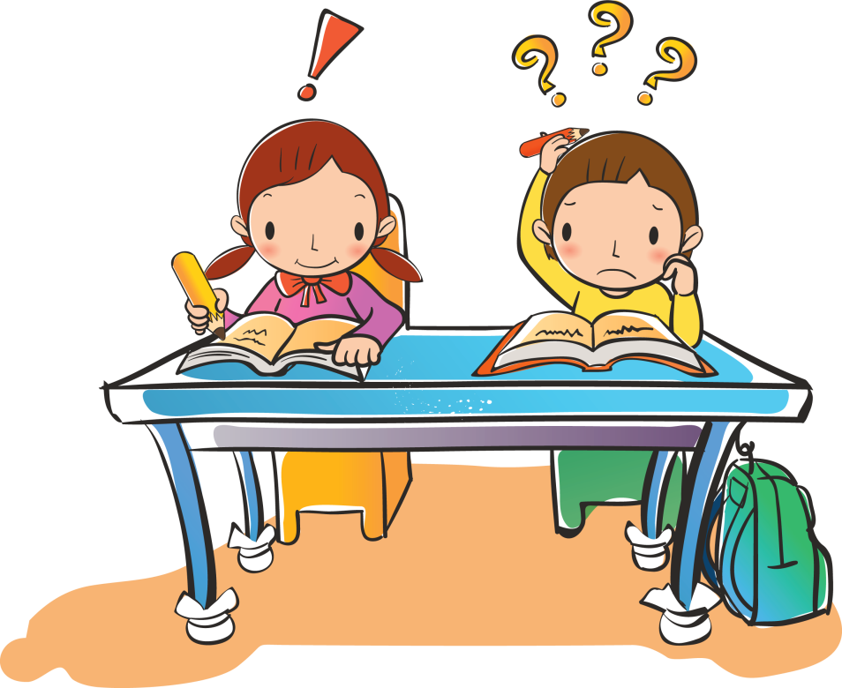

Автор-составитель: Шумилова Алина Сергеевна

Ханты-Мансийск, 2022 год.

Содержание:

- Пояснительная записка……………………………………3
- Целеполагание. Приёмы целеполагания…………………4
- Рефлексия. Приёмы рефлексии…………………………..6
- Этапы уроков с приёмами самоконтроля и самооценки………………………………………………..11
- Список использованных источников……………………16

2
1.Пояснительная записка

В настоящее время урок русского языка для школьника – это не только занятие по развитию речи, но и возможность освоения способов успешного существования в современном обществе: умение ставить для себя конкретную цель, умение красиво и грамотно излагать свои мысли, планировать свою деятельность, предвидеть возможные ситуации. Это значит, что современный школьник должен владеть регулятивными учебными действиями.
Данная тема актуальна в наше время, сформировать навыки самоконтроля и самооценки очень сложно у обучающихся в начальных классах.
Проект составлен учителю для более эффективного формирования регулятивных УУД на уроках русского языка в начальной школе.
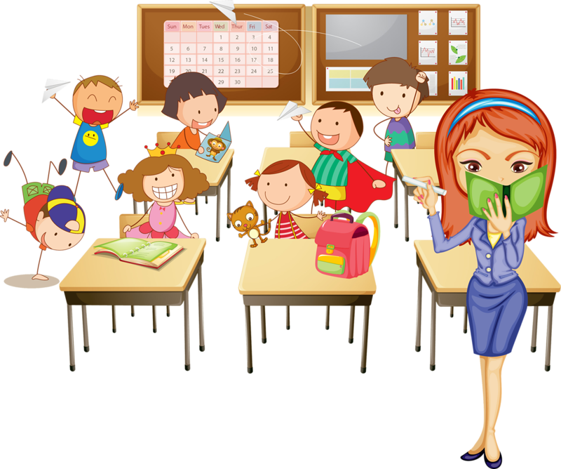

3
2 Целеполагание. Приёмы целеполагания

«Целеполагание в образовании – это процесс установления и формулирования учениками и учителем главных целей и задач обучения на определенных его этапах».
«Этап целеполагания занимает ведущее место и в структуре традиционного урока, но в новой позиции предусматриваются качественные изменения этого этапа: учитель не транслирует свою цель, а создает условия, включающие каждого ученика в процесс целеполагания. Лишь в том случае, когда ученик осознает смысл учебной задачи и примет ее как лично для него значимую, его деятельность станет мотивированной и целенаправленной. Именно на данном этапе урока возникает внутренняя мотивация ученика на активную, деятельностную позицию, возникают побуждения: узнать, найти, доказать».
«Целеполагание необходимо для проектирования образовательных действий обучающихся и связано с внешним социальным заказом, образовательными стандартами, со спецификой внутренних условий, с уровнем развития детей, мотивами их учения, особенностями изучаемой темы, имеющимися средствами обучения, педагогическими воззрениями учителя». Как известно, цель деятельности – это ее предвосхищаемый результат.
Процесс целеполагания – коллективное действие, каждый ученик вносит свой вклад в общую деятельность. Ученики не боятся высказать своё мнение, потому что знают, что оно будет услышано и принято. Учатся слушать и слышать других.
Существуют различные приёмы, по формированию навыка целеполагания. При выборе приёмов необходимо учитывать уровень знаний и опыта учащихся, доступность.

Приёмы целеполагания:

Проблемный вопрос. Тема урока формулируется в форме вопроса. Обучающиеся должны выполнить определенные действия, чтобы ответить на поставленный вопрос. Школьники высказывают
4
своё мнение, выслушивают мнения одноклассников, приходят к общему выводу. Учитель лишь направляет учеников.
Работа над понятием. Учитель озвучивает тему урока. Задача школьников – объяснить значение каждого слова самостоятельно или используя дополнительные источники.
Подводящий диалог. Проводится беседа, где диалог подводится к тому, что школьники не могут ответить на какие-то вопросы, в силу своей некомпетентности или недостаточной полноты знания данного вопроса. Возникает ситуация, для которой необходимо дополнительное изучение. Ставится цель.
Группировка. Ряд слов, предметов, фигур, предлагается школьникам разделить на группы, обосновывая свои высказывания.
Исключение. Производится через зрительное или слуховое восприятие.
Домысливание. Используются слова-помощники, с помощью которых формулируется детьми цель урока. Например, повторим, изучим, узнаем, проверим.
Проблемная ситуация. Создаётся ситуация противоречия между известным и неизвестным
Проблема предыдущего урока. В конце урока предлагается задание, в ходе которого должны возникнуть трудности с выполнением, из-за недостаточности знаний или недостаточностью времени, что подразумевает продолжение работы на следующем уроке

5
3 Рефлексия. Приёмы рефлексии.

Итоговым этапом урока является рефлексия. Рефлексия – это размышление о своём психическом состоянии, склонность анализировать свои переживания. В современной педагогике под рефлексией понимают: осознание смысла и способа собственной деятельности, объективная оценка своих результатов, обнаружение проблем.
Рефлексия может проводиться на любом этапе урока. В зависимости от обстоятельств, необходимо использовать такие виды рефлексии:
-физическую — успел или не успел выполнить все задания;
-сенсорную — как чувствовал себя на уроке, были ли моменты дискомфорта;
-интеллектуальную — все ли понял в изучаемом учебном материале, какими познавательными методами пользовался, какие были затруднения;
-духовную — был ли элемент самосовершенствования, повысилась ли самооценка или расстроен неудачей;
Выбирая упражнения для проведения рефлексии, следует ориентироваться на цели, которые преследуется этим видом работы:
-рефлексия эмоционального состояния и настроения помогает установить эмоциональный контакт с классом или отдельными учениками в начале или конце урока;
-рефлексия содержания учебного материала служит выявлению уровня усвоения содержания изученного;
-рефлексия деятельности используется для оценивания активности ребенка в ходе урока и на отдельных его этапах, осмысления способов и приёмов работы, выбора наиболее рациональных.
В ходе проведения рефлексии ученик отвечает на вопросы: «Какие цели ты ставил?», «Что делал на уроке?», «Все ли запланированное успел сделать?», «Какой результат получил?», «Достигнут ли желаемый результат?», «Что помогало или мешало достигнуть цели?», «Что из сегодняшнего урока ты извлёк на
6
будущее?», «Что ты сделаешь для того, чтобы преодолеть трудности?».

Приёмы рефлексии:

Лестница успеха. Приём показывает результат урока, четко. Исходя из этого, мы вместе с обучающимися подводим итог урока, а так же делаем выводы для себя. Но необходимо помнить, что не все ребята могут показать свое истинное положение, и результат может быть не совсем точным.
Обучая этому приёму, мы можем использовать
«памятку рефлексии», сделанную заранее. Обучающиеся могут опираться на фразы из памятки, например:
-сегодня я узнал…
-было интересно…
-было трудно…
-я выполнял задания…
-я понял, что…
-теперь я могу…
-я почувствовал, что…
-я приобрёл…
-я научился…
-у меня получилось …
-я смог…
-я попробую…
-меня удивило…
-урок дал мне для жизни…
-мне захотелось…
Плюс, Минус и Интересно. Ученики делят лист бумаги на три колонки «Плюс», «Минус» и «Интересно». В первой колонке ученик записывает то, что ему понравилось на уроке и то, что у него получилось, во вторую колонку он пишет всё, что у него не получилось, возможно, опишет те моменты, когда ему было скучно, а в третьей колонке записываются интересные ситуации на уроке или то, что он бы хотел видеть. Данный приём интересен, он способствует развитию письменной речи, выработке
7
каллиграфического почерка, развитию умения строить сложные предложения.

Солнышко и тучки. Ученики получают карточки с изображением улыбающегося солнышка, хмурящего солнышка, выглядывающего из-за тучки и грустной тучки. Детям нужно дать предельно простой ответ:
-Доволен своей работой на уроке.
-Были отдельные моменты, когда я испытывал трудности.
-Не доволен, много не сумел сделать.
Можно попросить школьников показать с помощью таких изображений степень усвоения учебного материала и т.д.
Синквейн. Приём отличается от остальных тем, что уже не учитель проявляет своё творчество в подготовке и проведении урока, а обучает креативно мыслить своих учеников, развивает речь, умение быстро сконцентрироваться на поставленной задаче. Синквейн (пятистишие) — это составление стихотворения по схеме, состоящей из пяти строк. Первая строка – понятие, выраженное существительным. Вторая строка – описание двумя прилагательными. Третья строка – четыре значимых слова, выражающих отношение к понятию. Четвёртая строка – слово-синоним понятия, обобщения или расширения смысла. Пятая строка синоним, который отражает суть темы.

Карточка настроения. Для такого упражнения необходимо иметь набор однотипных карточек разного цвета. Школьники имеют возможность выбрать одну из них, цвет которой будет символизировать их ответ на поставленные вопросы. При этом можно предлагать детям уже готовую картотеку символического значения цветов, например:
-красный — радость;
-фиолетовый — интеллектуальную удовлетворенность;
-оранжевый — много непонятного и т.д.
Также учитель может попросить детей показать выбранную карточку и самостоятельно пояснить значение своего цвета.
8

Панно настроения. Для упражнения понадобится коллективное фоновое панно, которое разделено на три полосы: черную, серую и белую. Детям можно раздать стикеры любого вида (фишки, бейджики, фигурки и т.д.). Им необходимо разместить свой стикер на той полосе, которая отвечает их настроению.
В зависимости от уровня подготовленности школьников и времени на уроке представленные упражнения можно проводить только для фиксации эмоционального ощущения детей или же предлагать им объяснить свой выбор.

Пять пальцев. Для этого упражнения достаточно раздать детям чистые белые листы бумаги. Им необходимо обвести свою ладошку и на каждом пальце написать короткие ответы на соответствующие вопросы:
-мизинец (мыслительная деятельность) — Какие получил опыт и новые знания?
-безымянный (близость цели) — Достиг ли поставленной цели?
-средний (состояние духа) — Какое преобладало настроение?
-указательный (услуга, помощь) — В какой помощи нуждаешься?
-большой (бодрость, физическое состояние) — Каким было физическое состояние?
Дерево успеха. Довольно интересен приём создания «Древо успеха», суть которого заключается в том, что дети прикрепляют свой листик с характерным цветом. Например, зелёный – у меня все получилось, трудностей в ходе урока не было, жёлтый – у меня были трудности, с которыми я справился, и красный – мне непонятны некоторые моменты, над которыми еще необходимо поработать. В конце урока видна ясная картина степени усвоения материала. Если случается такое, что у нас в классе на «дереве» обнаружены красные листики, следует выяснить причину; возможно, обучающийся просто невнимательно прослушал инструкцию к заданию. Раздаточный материал для этапа рефлексии желательно дать ученикам не в начале урока, а после того, как будет продиктована инструкция, так как их внимание будет сконцентрировано на достижение учебной цели.
Медали. Каждому ученику даётся три разноцветные «медали», которые на этапе рефлексии он может подарить,
9
человеку, соответствующему характеристике. Например, голубой – самому вежливому в общении; зелёный – самому уступчивому; оранжевый – самому активному. Как правило, учитель не должен оставаться равнодушным ко всему, что происходит в классе. После того, как прошло «награждение», учитель вместе с детьми обсуждает: «У кого больше медалей и почему?», «Что нужно делать для того, чтобы получать медали?» Это задание не только помогает увидеть успехи обучающихся и взаимоотношения в классе, но и мотивировать детей на плодотворную работу в дальнейшем.
Моё настроение. Многие ученики в начальной школе любят рисовать, поэтому можно дать задание в конце урока, нарисовать своё настроение. Возможно, дети нарисуют смайлы, это творческое задание, но тем не менее следует внимательно проследить за выполнением задания

- Этапы уроков с приемами самоконтроля и самооценки
10

Этап целеполагания.
Этап | Деятельность учителя | Деятельность обучающихся
Целеполагание | На доске запись  КРАСИЛ (Что делал? )  ЗАКРАСИЛ( Что сделал?)  КРАСИЛА(Что делала?)  ЗАКРАСИЛА(Что сделала?)  КРАСИЛО(Что делало?)  ЗАКРАСИЛО(Что сделало?)  - Посмотрите на пары слов.  - Какой части речи слова?  В 1 столбике что общего заметили?  Во 2? 3?  - К каждому слову зададим вопрос и запишем его в скобки.  - Не забываем указать род и число.  -выделяем окончания.  -Какие окончания в разных родах вы заметили?  -А почему именно такие окончания существуют у глаголов в русском языке , ед.ч. , пр.в.?  - Подумайте, какая может быть тема сегодняшнего урока?  Какую цель мы поставим на сегодняшнем уроке?  Какие задачи? | Отвечают на вопросы, работают в тетрадях.  -глагол  -муж.р., ед.ч., прош.вр.и т.д.  -не знаем  -Окончания глаголов в форме единственного числа прошедшего времени

11
Этап целеполагания.
Этап | Деятельность учителя | Деятельность обучающихся
Целеполагание | -Прочитайте глаголы и сравните их (на слайде)  Одевать-одеваться;  Стучать-стучаться;  Умывать-умываться;  Научить-научиться;  Увидеть-увидеться;  Обменять-обменяться.  -Что вы можете сказать? Одинаковое или разное значение имеют глаголы в парах?  Хорошо! Молодцы, правильно подметили!  -А как могут называться вторые глаголы?  -Какую цель мы поставим на сегодняшнем уроке? | Читают, проговаривают, высказывают своё мнение.  Работают в диалоге с учителем.  Ответ: Первые глаголы в каждой паре показывают, что действие совершается над кем- то или над чем- то, а вторые, что действие совершается кем- то или чем- то над самим собой.  -не знаем  -узнать, как называются эти глаголы, познакомиться с их особенностями.

12
Этап целеполагания.
Этап | Деятельность учителя | Деятельность обучающихся
Целеполагание | Прочитайте предложения, называя пропущенные окончания глаголов.(на слайде)  Звенят весёлые ручейки. Уже цветёт подснежник. Берёза распускает листочки.  (окончания на слайде не указаны)  - А если глагол распускает я напишу с окончанием –ит? Кто из нас будет прав?  - Почему окончание глагола в третьем предложении вызывает затруднение?  - Можно ли определить, как писать безударное личное окончание глагола, если уже известно, к какому спряжению относится этот глагол?  - Для этого, нам необходимо знать безударные личные окончания глаголов.  - Сформулируйте цель нашего урока. | Читают, проговаривают, высказывают своё мнение.  -Оно безударное. В безударном положении звук слышится нечетко и можно допустить ошибку.  -да  -Научиться определять безударные личные окончания глаголов. Научиться их писать без ошибок.

13
Этап рефлексии.
Этап | Деятельность учителя | Деятельность обучающихся
Рефлексия | Ребята у каждого на столе лежит лист бумаги. Начертите 3 колонки.  1 колонка- «Плюс»;  2 колонка- «Минус»;  3 колонка-«Интересно»;  В первой колонке вы должны записать, что вам понравилось на уроке, всё ли вы выполнили, комфортно ли чувствовали себя на уроке.  Во второй напишите всё то, что у вас не получилось или вызвало затруднение , либо вам было на уроке скучно.  В третьей запишите самые интересные моменты.  Высказывают желающие свои впечатления, неудачи.  Молодцы! Вы себя сами оценили на сегодняшнем уроке. | Ведут диалог, заполняют лист.  Оценивают свою деятельность на уроке.

Этап рефлексии.
Этап | Деятельность учителя | Деятельность обучающихся
Рефлексия | Ребята, дополните фразы:  -сегодня я узнал…  -было интересно…  -было трудно…  -я выполнял задания…  -я понял, что…  -теперь я могу…  Молодцы! Исходя из ваших ответов, стало ясно, что вы многое узнали и поняли, не смотря на трудности. | Ведут диалог.  Оценивают свою деятельность на уроке.

14
Этап рефлексии.
Этап | Деятельность учителя | Деятельность обучающихся
Рефлексия | Ребята, обратите внимание на доску.  Что вы увидели?  Как вы думаете, чего не хватает нашему дереву?  У каждого из вас на парте лежит 3 лепестка разных цветов.  Зелёный- я отлично усвоил(а) тему урока, у меня не было трудностей во время выполнения упражнений, комфортно чувствовал(а) себя на уроке.  Жёлтый- я хорошо усвоил(а) тему урока, у меня не было больших трудностей во время выполнения упражнений, комфортно чувствовал(а) себя на уроке.  Красный- я плохо усвоил(а) тему урока, у меня были большие трудности во время выполнения упражнений, некомфортно чувствовал(а) себя на уроке.  Выберите тот лепесток, который подходит вам на сегодняшнем уроке и по одному прикрепляем их к нашему дереву.  Беседа о трудностях на уроке.  Ребята, у нас есть на нашем замечательном дереве и красный лепесток. Какие возникли трудности? Было некомфортно на уроке? | Ведут диалог.  -дерево  -лепестков  Оценивают свою деятельность на уроке.

15
- Список использованных источников

1.Бакулина, Г.А. Интеллектуальное развитие младших школьников на уроках русского языка.1 класс [Текст]: учебное пособие / Г.А. Бакулина. 7-е изд. Ростов-на/Д.: Феникс, 2015.-102, [2] с.
2.Бельдина, Е.В. Развитие орфографической зоркости [Текст]: учебное пособие/ Е.В. Бельдина. 9-е изд.- Санкт-Петербург, 2014.-145, [1] с.
3.Бунеева, Е.В. Задачи педагогической деятельности учителя, реализующего ФГОС начального общего образования / Е.В. Бунеева. 7-е изд.- Москва, 2014.-195, [2] с.
4.Гессен, С.И. Основы педагогики [Текст]: учебное пособие/ С.И. Гессен. 6-е изд.- Москва, 2017.-95, [1] с.
5.Гликман, И.З. Воспитание или формирование [Текст]: учебное пособие/ И.З. Гликман. 7-е изд.- Москва, 2014.-195, [2] с.

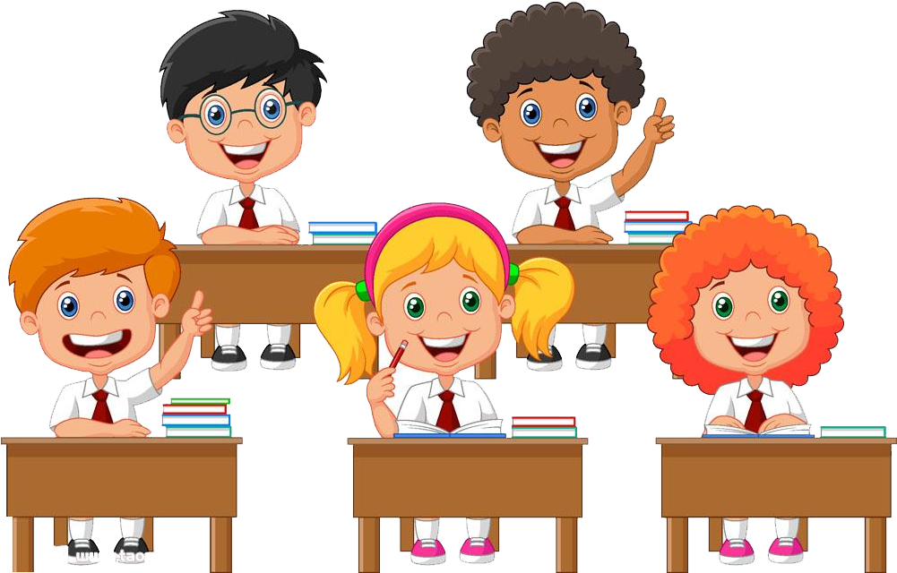

16

